2020年高考物理100考点最新模拟题千题精练
第四部分 曲线运动
专题4.23 与斜面相关的平抛运动问题
一．选择题
1.（2019河南安阳二模）小球甲从斜面顶端以初速度v沿水平方向抛出，最终落在该斜面上。已知小球甲在空中运动的时间为t，落在斜面上时的位移为s，落在斜面上时的动能为E_{k}，离斜面最远时的动量为p。现将与小球甲质量相同的小球乙从斜面顶端以初速度v/n（n＞1）沿水平方向抛出，忽略空气阻力，则下列说法正确的是（ ）
A. 小球乙落在斜面上时的位移为s/n B. 小球乙在空中运动的时间为t/n
C. 小球乙落在斜面上时的动能为E_{k}/n² D. 小球乙离斜面最远时的动量为p/n²
2．（4分）（2019山东济南期末）将一个物体以一定的初速度从倾角30°的斜面顶端水平抛出，落到斜面上，则到达斜面时的动能与平抛初动能的比值为（ ）
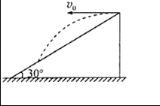
A．2：1 B．7：3 C．4：3 D．
3. 如图所示，从斜面顶端A点将一小球以初速度v₀沿水平抛出， 经t₁时间小球落到斜面上B点处，速度与斜面之间的夹角为α₁。若将小球以0.5v₀水平抛出，其他条件不变，经t₂时间小球落到斜面上的C点（图中未画出），速度与斜面之间的夹角为α₂，则下列关系正确的是（ ）
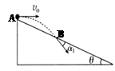
A. t₁：t₂ = 4 ：1 B. AB：AC = 4 ：1
C. 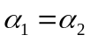 D. 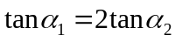
4．如图所示，固定斜面PO、QO与水平面MN的夹角均为45°，现由A点分别以v₁、v₂先后沿水平方向抛出两个小球(可视为质点)，不计空气阻力，其中以v₁抛出的小球恰能垂直于QO落于C点，飞行时间为t，以v₂抛出的小球落在PO斜面上的B点，且B、C在同一水平面上，则( )
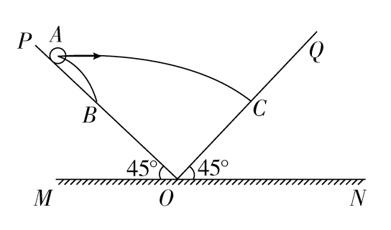
A．落于B点的小球飞行时间为t B．v₂＝gt
C．落于C点的小球的水平位移为gt² D．A点距水平面MN的高度为gt²
5.(2016·南通模拟)如图所示，B点位于斜面底端M点的正上方，并与斜面顶端A点等高且高度为h，在A、B两点分别以速度v_{a}和v_{b}沿水平方向抛出两个小球a、b(可视为质点)．若a球落到M点的同时，b球恰好落到斜面的中点N，不计空气阻力，重力加速度为g，则( )
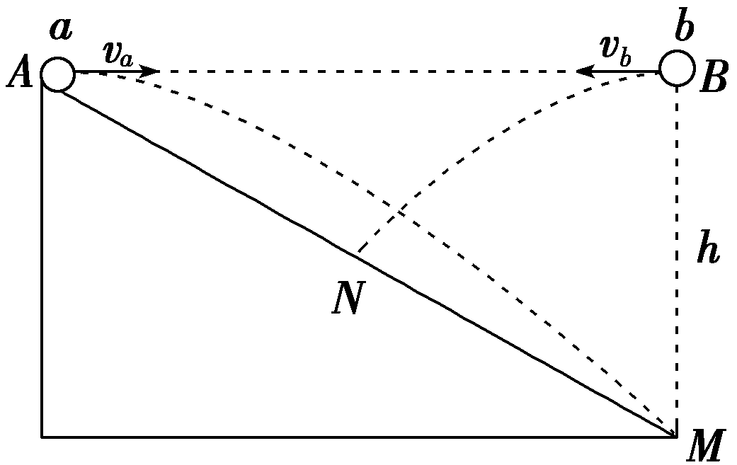
A．v_{a}＝v_{b} B．v_{a}＝v_{b}
C．a、b两球同时抛出 D．a球比b球提前抛出的时间为(－1).
6. （2016洛阳一模）如图所示，离地面高h处有甲、乙两个小球，甲以初速度v₀水平射出，同时乙以大小相同的初速度v₀沿倾角为45°的光滑斜面滑下，若甲、乙同时到达地面，则v₀的大小是（ ）
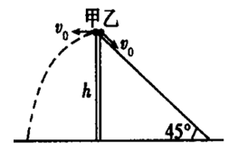
A．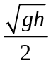 B．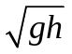 C．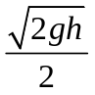 D．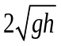
7.(2016江苏徐州模拟)如图所示为河的横截面示意图。.小明先后两次用脚从河岸边同一位置将石子水平踢出，石子两次的初速度之比为1∶2，分别落在A点和B点，则两次石子在空中运动时间之比可能是（ ）
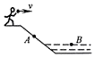
A．1∶1 B．1∶2 C．3∶4 D．2∶5

二．计算题
1．(2018·绍兴市期末)某学生在台阶上玩玻璃弹子．他在平台最高处将一颗小玻璃弹子垂直于棱角边推出，以观察弹子的落点位置．台阶的尺寸如图1所示，高a＝0.2 m，宽b＝0.3 m，不计空气阻力．(g取10 m/s²)
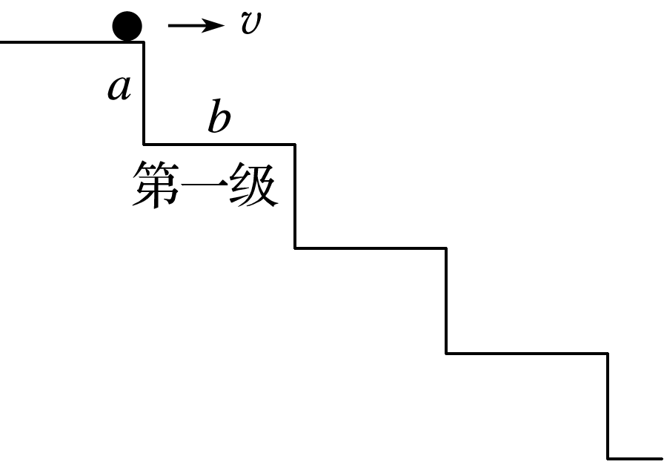
(1)要使弹子落在第一级台阶上，推出的速度v₁应满足什么条件？
(2)若弹子被水平推出的速度v₂＝4 m/s，它将落在第几级台阶上？
2.(2018·宁波市模拟)如图所示，水平平台AO长x＝2.0 m，槽宽d＝0.10 m，槽高h＝1.25 m，现有一小球从平台上A点水平射出，已知小球与平台间的阻力为其重力的0.1倍，空气阻力不计，g＝10 m/s².求：
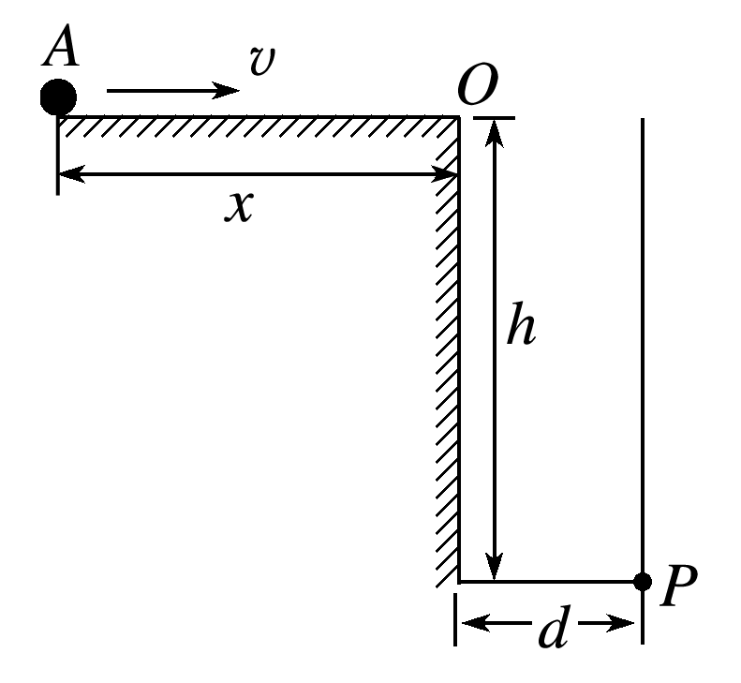
(1)小球在平台上运动的加速度大小；
(2)为使小球能沿平台到达O点，求小球在A点的最小出射速度和此情景下小球在平台上的运动时间；
(3)若要保证小球不碰槽壁且恰能落到槽底上的P点，求小球离开O点时的速度大小．
3．(9分)(2018·温州市期中)《公安机关涉案枪支弹药性能鉴定工作规定》指出，不能发射制式弹药的非制式枪支，其所发射弹丸的枪口比动能大于等于1.8 J/cm²都认定为枪支．枪口比动能是指子弹弹头离开枪口的瞬间所具有的动能除以枪口的横截面积．现有一玩具枪，其枪管长度L＝20 cm，枪口直径d＝6 mm，子弹质量为m＝2 g．在测试中，让玩具枪在高度h＝1.8 m处水平发射，实测子弹射程为12 m，不计子弹受到的阻力，g＝10 m/s²，求：
(1)子弹出枪口的速度大小；
(2)此玩具枪是否能被认定为枪支？请计算说明．
(3)假设在枪管内子弹始终受到恒定的推力，试求此推力大小．
4.如图所示，一小球从平台上水平抛出，恰好落在邻近平台的一倾角为α＝53°的光滑斜面顶端，并刚好沿光滑斜面下滑，已知斜面顶端与平台的高度差h＝0.8 m，重力加速度取g＝10 m/s²，sin 53°＝0.8，cos 53°＝0.6，不计空气阻力，求：
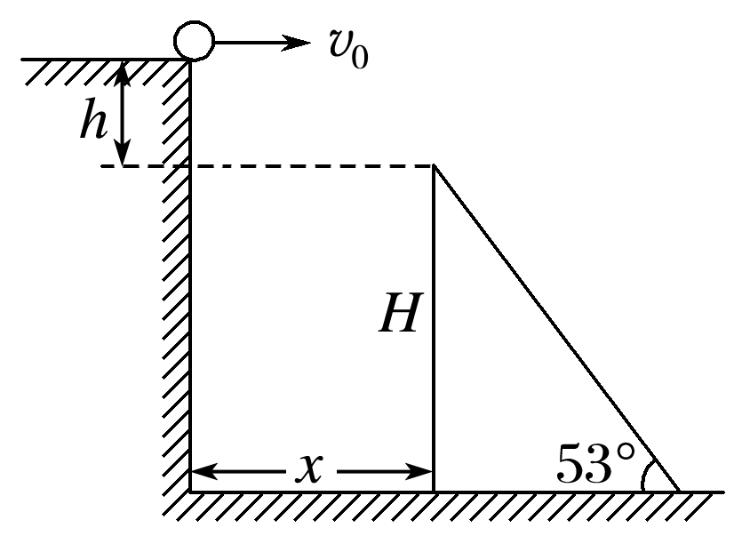
(1)小球水平抛出时的初速度大小v₀；
(2)斜面顶端与平台边缘的水平距离x；
(3)若斜面顶端高H＝20.8 m，则小球离开平台后经多长时间到达斜面底端？
5．(2018·嘉兴市期末)如图所示，水平实验台A端固定，B端左右可调，将弹簧左端与实验平台固定，右端有一可视为质点、质量为2 kg的滑块紧靠弹簧(未与弹簧连接)，弹簧压缩量不同时，将滑块弹出去的速度不同．圆弧轨道固定在地面并与一段动摩擦因数为0.4的粗糙水平地面相切于D点．AB段最长时，B、C两点水平距离x_{BC}＝0.9 m，实验平台距地面高度h＝0.53 m，圆弧半径R＝0.4 m，θ＝37°，已知sin 37°＝0.6，cos 37°＝0.8.完成下列问题：(g取10 m/s²，不计空气阻力)
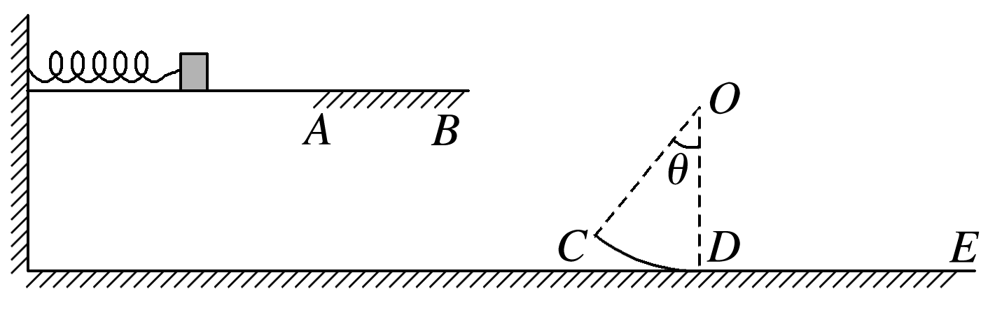
(1)轨道末端AB段不缩短，压缩弹簧后将滑块弹出，滑块经过B点速度v_{B}＝3 m/s，求落到C点时的速度与水平方向的夹角；
(2)滑块沿着圆弧轨道运动后能在DE上继续滑行2 m，求滑块在圆弧轨道上对D点的压力大小；
(3)通过调整弹簧压缩量，并将AB段缩短，滑块弹出后恰好无碰撞地从C点进入圆弧轨道，求滑块从平台飞出的初速度大小以及AB段缩短的距离．
6.小伙伴在河岸做抛石子游戏。如图所示为河的横截面示意图，小亮自O点以垂直岸边的水平速度向对岸抛石子。已知O点离水面AB的高度为h，O、A两点间的水平距离为x₁,水面AB的宽度为x₂,河岸倾角为θ，重力加速度为g。
(1)若石子直接落到水面上，求其在空中飞行的时间t；
(2)为使石子直接落到水面上，求抛出时速度大小的v₀的范围；
(3)若石子质量为m，抛出速度大小为v时恰好在C点垂直撞击河坡，求石子从O到C过程中减少的重力势能ΔE_{P.}
